ООО ТМ «Сварка»
Адрес: Россия, 623700, Свердловская обл., г. Березовский, Березовский тракт, 1 А, 2 этаж, оф. 202
ИНН 6678060456/667801001
тел. (343) 361-39-48 ,385-74-99, 8-950-646-68-30 , www.тд-сварка.рф , email: td-svarka@yandex.ru

ПТК-МАСТЕР

 |  | Опт (руб) | Розница (руб)
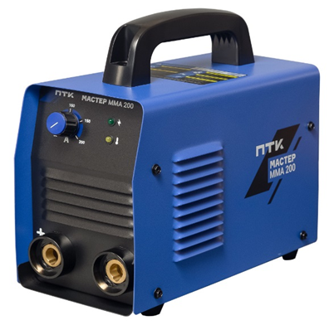 | Сварочный инвертор  ММА 200  (ПТК- МАСТЕР)  Подключение 220 В  ПВ 60%  Напряжение холостого хода 56 В.  Диапазон регулировки сварочного тока, А:  30-200  Потребляемая мощность, кВт: 5,6  Диаметр электрода ,мм: 1,5-5  Класс изоляции: F  Класс защиты: IP21  Габаритные размеры аппарата, мм: 420х215х315  Вес аппарата, кг: 5,7 | 6600 | 7600
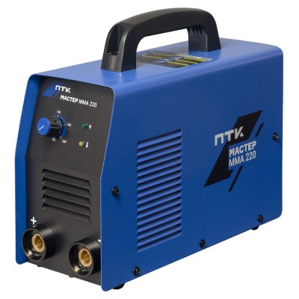 | Сварочный инвертор  ММА 220  (ПТК- МАСТЕР)  Подключение 220 В  ПВ 60%  Напряжение холостого хода 56 В.  Диапазон регулировки сварочного тока, А:  30-200  Потребляемая мощность, кВт: 5,6  Диаметр электрода ,мм:  1,5-5  Класс изоляции: F  Класс защиты: IP21  Габаритные размеры аппарата, мм: 420х215х315  Вес аппарата, кг: 5,7 | 6800  Опт (руб) | 8300  Розница (руб)
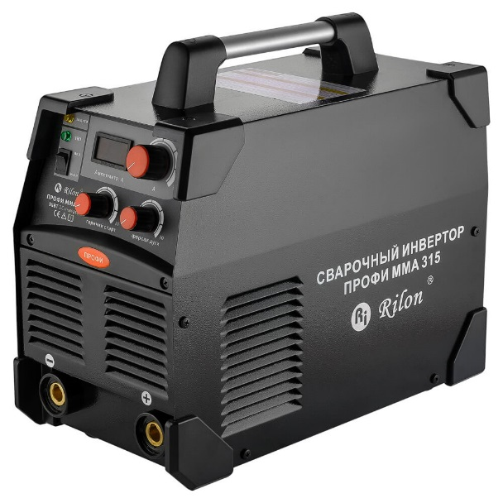 | Сварочный инвертор ММА 315 ПРОФИ  (RILON)  - Подключение 380 В  - ПВ 60%  - Напряжение холостого хода 68 В.  - Диапазон регулировки сварочного тока, А:  - 40-315  - Потребляемая мощность, кВт: 10,4  - Класс изоляции: F  - Класс защиты: IP21  - Габаритные размеры аппарата, мм: 426х212х357  - Вес аппарата, кг: 18 |  | 28800
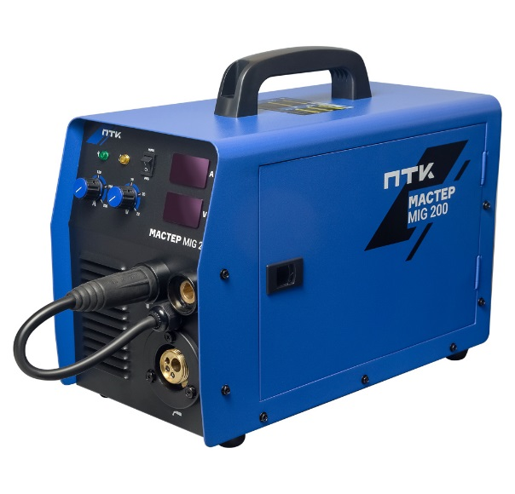 | Сварочный инвертор MIG 200  (ПТК-МАСТЕР)  - Подключение 220 В  - ПВ 60%  - Напряжение холостого хода 56 В.  - Диапазон регулировки сварочного тока, MMA/MIG, А: 40-160 / 40-200  - Потребляемая мощность, ММА/MIG кВт: 22 / 20.9  - Диаметр электрода ,мм:  - 1,5-4  - Диаметр проволоки ,мм:  - 0,8-1,0  - Класс изоляции: F  - Класс защиты: IP21  - Габаритные размеры аппарата, мм: 530х315х400  - Вес аппарата, кг: 15,5 | 16000 | 18600
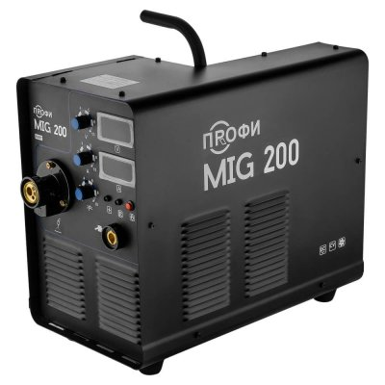 | Сварочный инвертор MIG 200 Профи  (ПТК-МАСТЕР)  Напряжение питающей сети, 220±15% В.  Напряжение холостого хода 50 В.  Потребляемый ток, А: 37.5  Потребляемая мощность, кВт: 6.6  Диапазон регулировки сварочного тока, А: 30—200  Диаметр сварочной проволоки, мм: 0.8—1.0  ПВ, %: 60  Класс изоляции: F  Класс защиты: IP23  Габаритные размеры аппарата, мм: 610х395х510  Вес аппарата, кг: 27 | 30600 | 34400
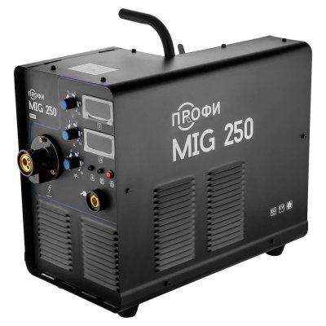 | Сварочный инвертор MIG 250 Профи  (ПТК-МАСТЕР)  - Напряжение питающей сети, 380±15% В.  - Напряжение холостого хода 50 В.  - Потребляемый ток, А: 14.  - Потребляемая мощность, кВт: 8,2  - Диапазон регулировки сварочного тока, А:40—250  - Диаметр сварочной проволоки, мм: 0.8—1.0  - ПВ, %: 60  - Класс изоляции: F  - Класс защиты: IP23  - Габаритные размеры аппарата, мм: 610х415х540  - Вес аппарата, кг: 31 | 33200 | 37400
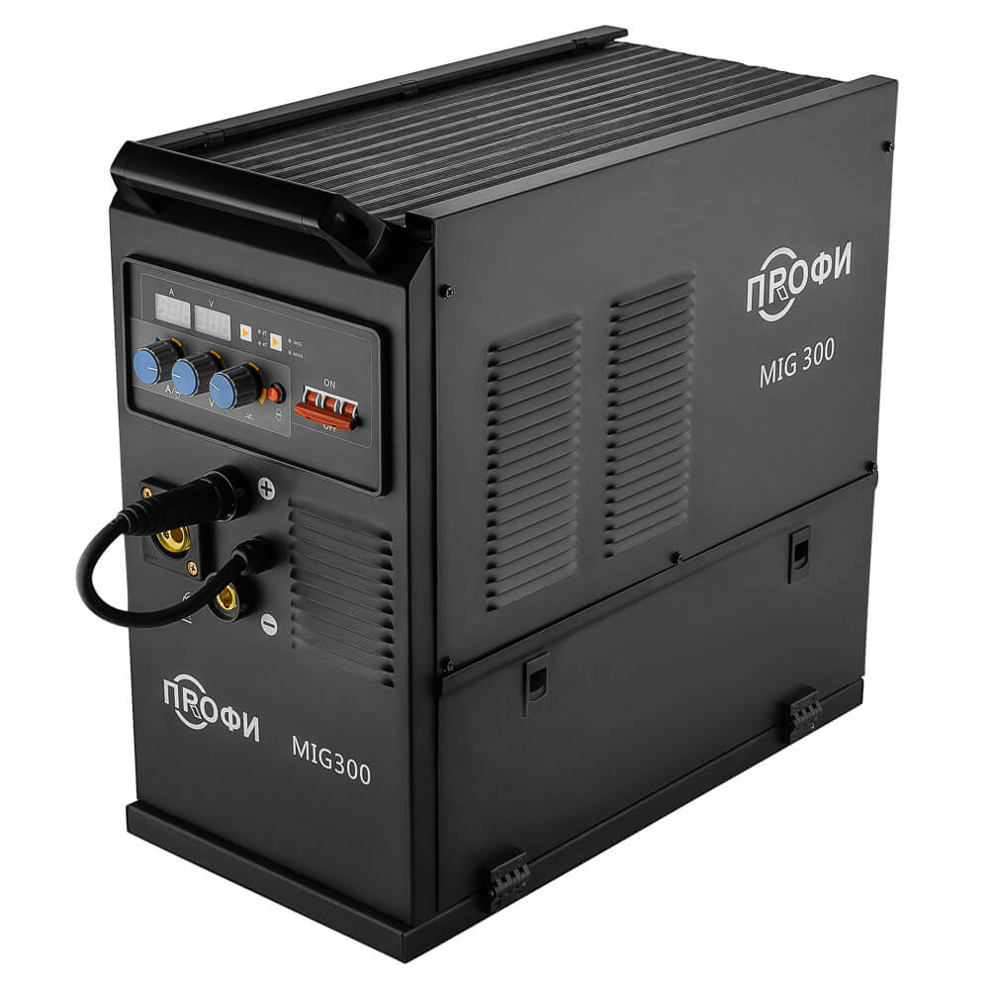 | Сварочный инвертор MIG 300 Профи  (ПТК-МАСТЕР)  - Напряжение питающей сети, 380±15% В.  - Напряжение холостого хода 56 В.  - Потребляемый ток, А:16.2  - Потребляемая мощность, кВт: 10  - Диапазон регулировки сварочного тока, А:40—300  - Диаметр сварочной проволоки, мм: 0.8—1.2  - ПВ, %: 60  - Класс изоляции: F  - Класс защиты: IP21  - Габаритные размеры аппарата, мм: 920х300х660  - Вес аппарата, кг: 49 | 33540 | 39400
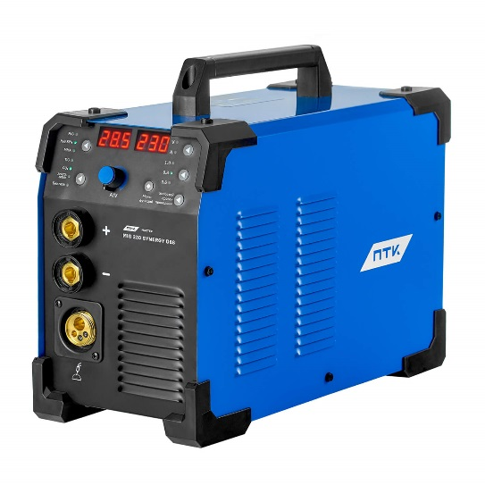 | Сварочный инвертор MIG 230 SYNERGY D88  (ПТК-МАСТЕР)  - Напряжение питающей сети, 220±15% В.  - Напряжение холостого хода 60 В.  - Диапазон регулировки сварочного тока, А:  - MIG 26-230, TIG 10-230, MMA 40-190.  - Потребляемая мощность, кВт: MIG 5,8; TIG 4,5; MMA 5.  - Диаметр сварочной проволоки, мм: 0.6—1.0  - ПВ, %: 40  - Класс изоляции: F  - Класс защиты: IP21  - Габаритные размеры аппарата, мм: 570х250х380  - Вес аппарата, кг: 14 | 21700 | 24700
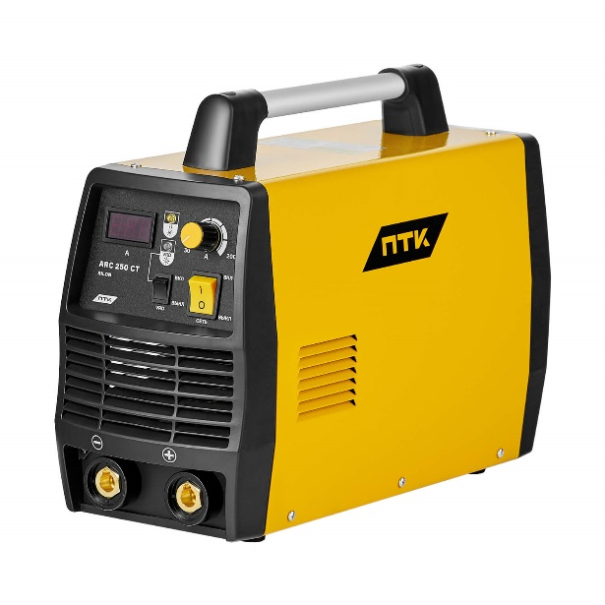 | Аппарат полуавтоматической сварки ПТК RILON MIG 250 GDM  - Напряжение питающей сети, 220±15% В.  - Напряжение холостого хода 50 В.  - Диапазон регулировки сварочного тока, А:  - MIG 50-250, TIG 15-250, MMA 15-220.  - Диаметр сварочной проволоки, мм: 0.8—1.2  - Диаметр электрода, мм: 1.0-5.0  - ПВ, %: 60  - Класс изоляции: F  - Класс защиты: IP21  - Габаритные размеры аппарата, мм: 650х560х410  - Вес аппарата, кг: 28 |  | 66120
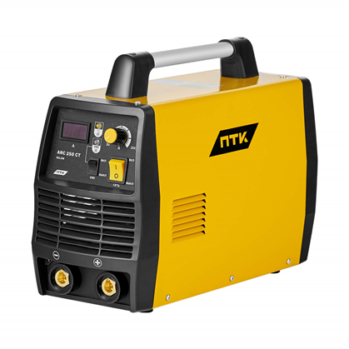 | Аппарат полуавтоматической сварки ПТК RILON MIG 300 GDL  - Напряжение питающей сети, 380±15% В.  - Напряжение холостого хода 22/60 В.  - Диапазон регулировки сварочного тока, А:  - MIG 50-300, TIG 10-250, MMA 10-250.  - Диаметр сварочной проволоки, мм: 0.8—1.2  - Диаметр электрода, мм: 1.0-5.0  - ПВ, %: 60  - Класс изоляции: F  - Класс защиты: IP21  - Габаритные размеры аппарата, мм: 650х570х410  - Вес аппарата, кг: 27 |  | 72865
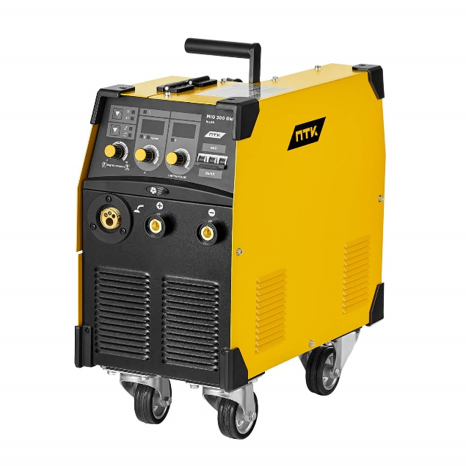 | Аппарат полуавтоматической сварки ПТК RILON MIG 300 GW  Напряжение питающей сети, 380±15% В.  Напряжение холостого хода 60 В.  Диапазон регулировки сварочного тока, А:  MIG 50-300, MMA 70-300.  Диаметр сварочной проволоки, мм: 0.8—1.2  Диаметр электрода, мм: 1.5-5.0  ПВ, %: 60  Класс изоляции: F  Класс защиты: IP21  Габаритные размеры аппарата, мм: 670х380х680  Вес аппарата, кг: 42 |  | 59375
 | Аппарат полуавтоматической сварки ПТК RILON ARC 250 CT  - Напряжение питающей сети, 220±15% В.  - Напряжение холостого хода 50 В.  - Диапазон регулировки сварочного тока, А:  - 30-250  - Диаметр электрода, мм: 1.5-5.0  - ПВ, %: 60  - Класс изоляции: F  - Класс защиты: IP21  - Габаритные размеры аппарата, мм: 510х300х360  - Вес аппарата, кг: 11 |  | 16055
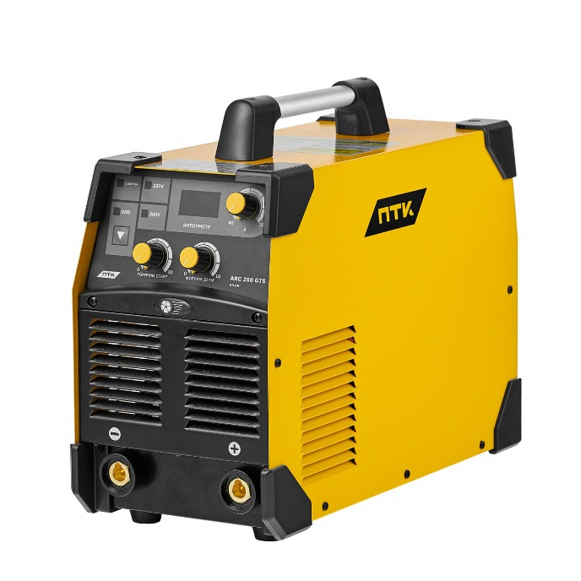 | Аппарат полуавтоматической сварки ПТК RILON ARC 250 GTS  - Напряжение питающей сети, 220/380±15% В.  - Напряжение холостого хода 70/60 В.  - Диапазон регулировки сварочного тока, А:  - 40-250  - Диаметр электрода, мм: 1.5-5.0  - ПВ, %: 60  - Класс изоляции: H  - Класс защиты: IP21  - Габаритные размеры аппарата, мм: 540х320х420  - Вес аппарата, кг: 17 |  | 24605
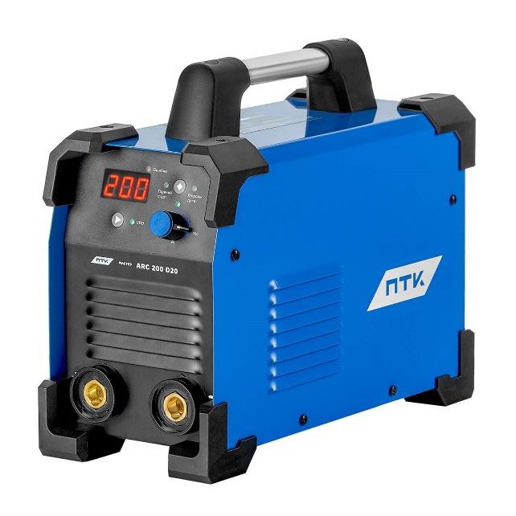 | Сварочный инвертор ARC 200 D20  (ПТК-МАСТЕР)  - Подключение 220 В  - ПВ 60%  - Напряжение холостого хода 60 В.  - Диапазон регулировки сварочного тока, А:  - 20-200  - Потребляемая мощность, кВт: 7  - Диаметр Электрода, мм: 1,5-5  - Класс изоляции: F  - Класс защиты: IP21  - Габаритные размеры аппарата, мм: 400х235х310  - Вес аппарата, кг: 7,3 | 9300 | 10600
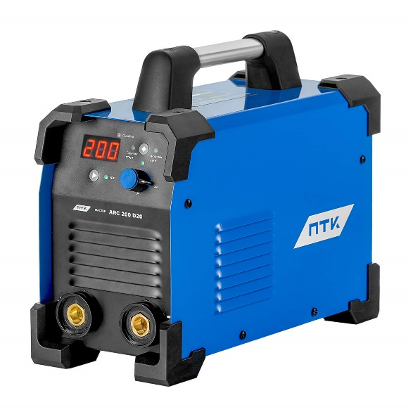 | Сварочный инвертор ARC 250 D25  (ПТК-МАСТЕР)  - Подключение 220 В  - ПВ 60%  - Напряжение холостого хода 60 В.  - Диапазон регулировки сварочного тока, А:  - 20-200  - Потребляемая мощность, кВт: 7,9  - Диаметр Электрода, мм: 1,5-5  - Класс изоляции: F  - Класс защиты: IP21  - Габаритные размеры аппарата, мм: 450х250х330  - Вес аппарата, кг: 10,6 | 11700 | 13500
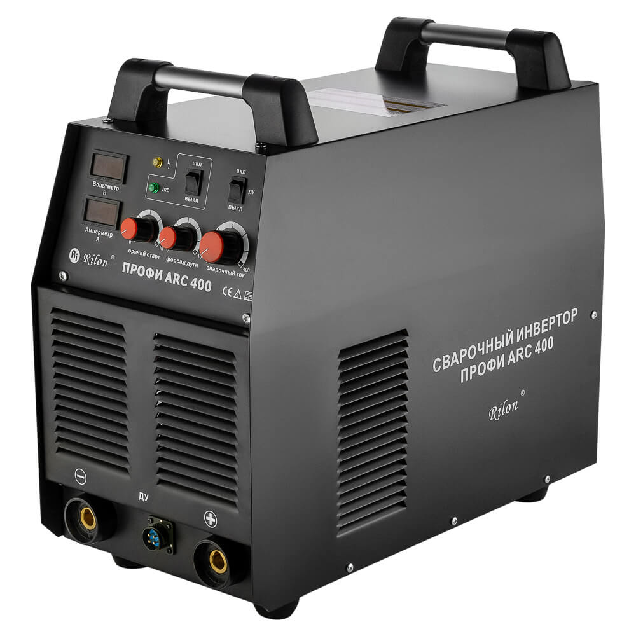 | Сварочный инвертор ARC 400 ПРОФИ  (RILON)  - Подключение 380 В  - ПВ 60%  - Напряжение холостого хода 60 В.  - Диапазон регулировки сварочного тока, А:  - 40-400  - Потребляемая мощность, кВт: 14,5  - Диаметр Электрода, мм: 1,5-5  - Класс изоляции: F  - Класс защиты: IP21  - Габаритные размеры аппарата, мм: 515х262х468  - Вес аппарата, кг: 35 | 31200 | 37200
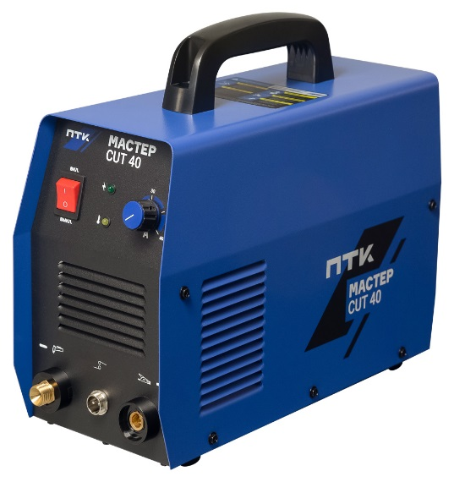 | Инверторный аппарат плазменной резки CUT 40 (ПТК-МАСТЕР)  - Подключение220 В  - Напряжение холостого хода 240 В.  - ПВ 60%  - Диапазон регулировки тока реза, А:  - 20-40  - Потребляемый ток, кВт: 30,7  - Расход воздуха, л/мин: 150  - Максимальная толщина разрезаемого металла, мм: 12  - Класс изоляции: F  - Класс защиты: IP21  - Габаритные размеры аппарата, мм: 375х150х285  - Вес аппарата, кг: 7,25 | 14200 | 17200
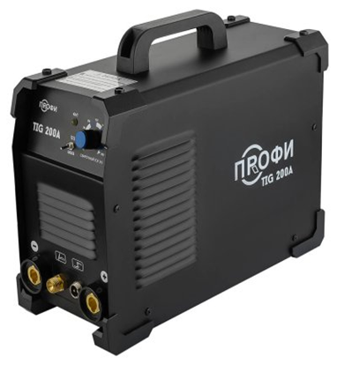 | Сварочный инвертор TIG 200 А ПРОФИ  - Подключение 220 В  - ПВ 60%  - Напряжение холостого хода 42 В.  - Диапазон регулировки сварочного тока, А:  - 10-200  - Потребляемая мощность, кВт: 5,4  - Номинальное напряжение дуги, В: 18  - Класс изоляции: B  - Класс защиты: IP23  - Габаритные размеры аппарата, мм: 570х285х470  - Вес аппарата, кг: 11 | 14100 | 15200

Условия поставки, форма и сроки оплаты обсуждаются дополнительно.

Доп. информация по тел. (343)361-39-48
Наш сайт: http://td-svarka.ru Электронная почта: td-svarka@yandex.ru

